台北市立松山高級中學一百學年度第二學期高二社會組物理科期中考
基礎物理二(A) 4-1~6-2 2 年 班 座號 姓名
(如計算需要：重力加速度 g＝10 m/s²。)
一、單選題 (20題 每題3分 答錯不倒扣 共60分)
- 如果地球半徑是R，一個在地球表面重量為720牛頓的物體，在距離地球表面高度2R時，受到的地球引力是多少牛頓？
(A)80 (B)180 (C)240 (D)360。
- 與地球密度相等，但體積為地球8倍的星球，其表面的重力加速度為地球的幾倍？
(A)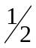 (B)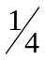 (C)2 (D)4。
- 月球表面的重力加速度量值只有地球表面的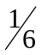，此代表的意義下列何者正確？
(A)月球的質量是地球的
(B)月球的大氣壓力是地球的
(C)月球吸引地球的引力是地球吸引月球的
(D)物體在月球表面上的重量是地球表面上的。
- 人造衛星在距離地表2R處繞地球運行，若地表的重力加速度為g，地球的半徑為R，則衛星繞地球運轉的速率為何？
(A)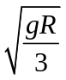 (B)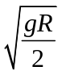 (C)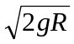 (D)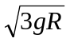。
- 甲乙兩人造衛星，距離地心為9r、r，則兩者的週期比值為何？
(A)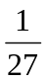 (B) (C)3 (D)27。
- 靜止置於光滑平面的木塊，質量為2公斤，受到一個與水平成60°仰角，量值為8牛頓的拉力F作用，以等加速度移動9公尺，則拉力F對木塊作功多少焦耳？
(A)9 (B)18 (C)36 (D)72 。
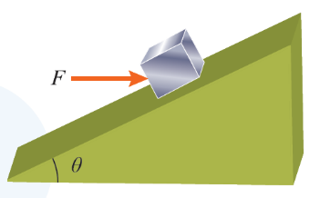
- 如圖(一)，將質量為3公斤的物體置於斜角為30°的斜面上，斜面光滑無摩擦，今施以水平推力20牛頓，使物體沿著斜面加速上滑2公尺的距離，則下列敘述何者正確？
圖(一)
(A)推力作功40焦耳
(B)重力作功－30焦耳
(C)正向力作功20焦耳
(D)合力對物體作功為零。
- 一書本質量2公斤，手施力托書本等速下降1公尺，若不計空氣阻力，手對書本作功多少焦耳？
(A)20 (B)2 (C)0 (D)－20 。
- 因摩擦力作用，質量為2公斤的物體在水平面上滑行9公尺後，其速率由10公尺／秒變為8公尺／秒，則此期間摩擦力作功多少焦耳？
(A)36 (B)18 (C)－36 (D)－18 。
- 承上題，此物體的速率由8公尺／秒再降至4公尺／秒期間，將滑行多少公尺？
(A)12 (B)18 (C)24 (D)36 。
- 輕繩下掛一質量為m的重物，以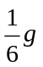的加速度上提h的高度，則關於此物體運動過程，下列敘述何者正確？（g為重力加速度）
(A)繩張力作功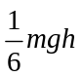
(B)重力作功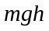
(C)物體動能變化
(D)此物體運動過程力學能守恆。
- 有一傘兵跳傘，在等速度降落的過程中，傘及傘兵的動能和重力位能作何變化？
(A)動能增加，位能漸少
(B)動能不變，位能漸少
(C)動能漸少，位能漸少
(D)動能及位能的和，其總值不變。
- 一光滑斜面和水平面成30°角。今有質量為1公斤的物體，由靜止開始，沿著斜面下滑2公尺的距離，則就整個運動過程而言，下列有關「功」的敘述，何者正確？
(A)重力平行於斜面的分力，總共作了20焦耳的功
(B)重力垂直於斜面的分力，總共作了20焦耳的功
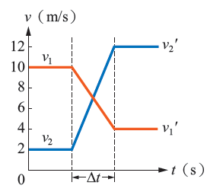
(C)重力總共作了20焦耳的功
圖(二)
(D)斜面施於物體的正向力，總共作了0焦耳的功。
- 有兩質點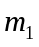與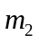，＝15公斤，與進行一維正向彈性碰撞，碰撞前速度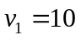公尺／秒，速度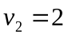公尺／秒，測得碰撞後速度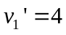公尺／秒，速度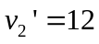公尺／秒，如圖(二)所示，圖中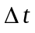為碰撞期間兩質點相互作用時，速度變化的過程，則質量應為多少公斤？
(A)6 (B)9 (C)12 (D)25 。
- 承上題，若圖中＝0.3秒，則碰撞期間質點所受平均力為多少牛頓？
(A)300 (B)600 (C)900 (D)2700 。
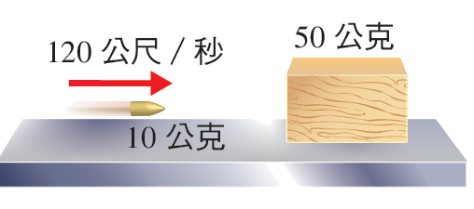
- 如圖(三)所示，一質量為10公克的子彈，以200公尺／秒的速度水平射入一放在光滑平面上的靜止木塊，木塊的質量為40公克，子彈射入木塊後嵌入其中，則此時子彈與木塊的速度為多少公尺／秒？
圖(三)
(A)10 (B)40 (C)50 (D)100 。

- 甲、乙兩球在同一直線相向運動，作正面碰撞後，甲球靜止，乙球速度方向與原運動方向相反。關於甲、乙兩球，下列敘述何者正確？
(A)碰撞前甲球動量的量值必較乙球小
(B)碰撞前甲球動量的量值必較乙球大
(C)碰撞前甲球動能必較乙球小
(D)碰撞前甲球速率必較乙球大。
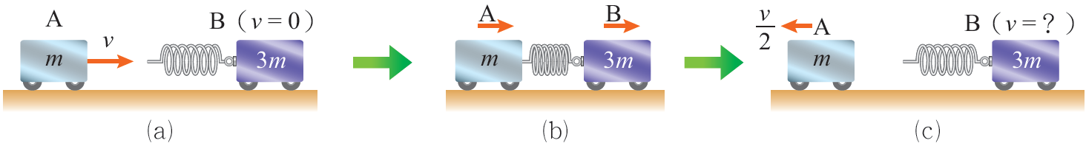
- 如圖(四)所示，一光滑水平面上有質量為2公斤的A滑車，以10公尺／秒的速度正向碰撞質量為8公斤的靜止B滑車(B滑車附輕質彈簧)。碰撞過程中，A、B滑車最接近時的速度視為相等，則此時速度量值為多少公尺／秒？
圖(四)
(A)0 (B)1 (C)2 (D)4 。
- 承上題，若兩滑車碰撞結束後，A滑車以6公尺／秒的速率反方向運動，則B滑車的速度量值為多少公尺／秒？
(A)0 (B)1 (C)2 (D)4 。
- 承上題，兩滑車於碰撞前後，動能共損失多少焦耳？
(A)0 (B)20 (C)80 (D)100 。
二、多選題 (8題 每題5分 答錯倒扣 共40分)
- 關於質量與重量，下列敘述何者正確？
(A)質量相同的兩物體，其重量必相等
(B)以彈簧秤測得的量隨所在位置的g值而變
(C)以天平測得的量與所在位置的g值無關
(D)質量相同的兩物體，分別受相同的作用力，產生的加速度必相同
(E)將物體移至月球上，質量不變。
- 下列各地表上的物理量，哪些會受到地球重力加速度的影響？
(A)大力士的舉重能力
(B)跳高選手的跳高能力
(C)大氣壓力
(D)自由落體落地的速率
(E)自由落體由開始掉落至落地的時間。
- 關於繞地球作圓周運動的人造衛星，下列敘述何者正確？
(A)軌道半徑愈大的衛星，週期愈大
(B)軌道半徑愈大的衛星，速率愈大
(C)質量愈大的衛星，週期愈大
(D)衛星利用太陽能繞地球運行，與地心引力無關
(E)同步衛星只能在赤道的正上方，且離地面的高度須固定。
- 某行星繞太陽公轉的軌道為一橢圓軌道，如圖(五)所示，則下列敘述何者正確？
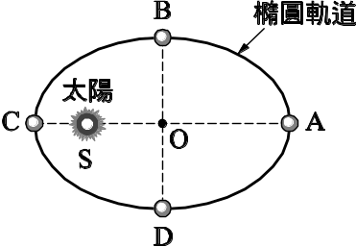
(A)行星在A點所受的萬有引力最大
圖(五)
(B)行星在B點所受的萬有引力等於D點
(C)行星在B點的動能等於D點
(D)行星在C點的速率最大
(E)行星由A點行至C點，萬有引力作正功。
- 下列有關功的敘述，哪些正確？
(A)鉛球拋出後在飛行過程中，手對鉛球作正功
(B)單擺擺動時，繩的張力對擺錘不作功
(C)錐動擺擺動時，繩的張力對擺錘不作功
(D)物體作等速圓周運動時，向心力不作功
(E)在水平粗糙面上，沿一封閉圓軌道之切線方向推動物體，使物體等速繞行一周，推力作功為零。
- 將質量2公斤與1公斤的大、小兩球，由地面以相同的速度鉛直上拋，若不計空氣阻力，則下列敘述何者正確？
(A)大球的速度變化量值是小球的2倍
(B)大球的初動能是小球的2倍
(C)大球上升過程增加的重力位能為小球的2倍
(D)大球的飛行時間比小球長
(E)大球上升的最大高度比小球高。
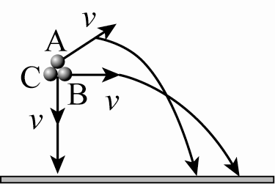
- 如圖(六)所示，A、B、C質量相等的三球，自等高處分別以相同的初速v做斜向拋射，水平拋射，鉛直向下拋射。關於A、B、C三球的運動，下列敘述何者正確？
圖(六)
(A)起拋瞬間，C球的力學能最大
(B)落地瞬間，A球的力學能最大
(C)落地瞬間，三球的動能一樣大
(D)自起拋至落地，A球歷時最長
(E)自起拋至落地，重力對A球作功最大。
- 兩物在光滑水平面上互相碰撞而分開，則下列敘述，何者正確？
(A)碰撞期間，兩物所受的平均力大小相等 (B)碰撞期間，兩物之平均加速度量值相等 (C) 碰撞前後，兩物的動量變化量相等 (D)碰撞前後，兩物的動量和相等 (E)碰撞前後，兩物的速度變化量量值相等。
台北市立松山高級中學一百學年度第二學期高二社會組物理科期中考
基礎物理二(A) 4-1~6-2 2 年 班 座號 姓名

一、單選題 (20題 每題3分 共60分)

1. A | 2. C | 3. D | 4. A | 5. D
6. C | 7. B | 8. D | 9. C | 10. A
11. C | 12. B | 13. D | 14. B | 15. A
16. B | 17. B | 18. C | 19. D | 20. A

二、多選題 (8題 每題5分 共40分 答錯倒扣)

21. BCDE | 22. BCDE | 23. AE | 24. CDE | 25. BCD
26. BC | 27. CD | 28. AD

